Tailândia & Myanmar
Bangkok - Chiang Mai - Yangon - Road to Mandalay Cruise
11 dias

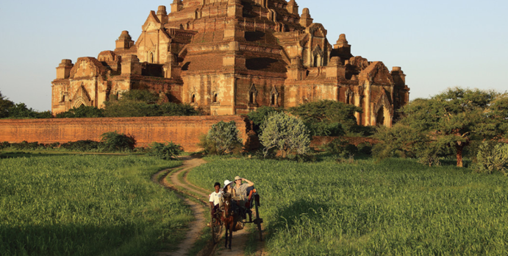

1º dia - Bangkok (Tailândia)
Chegada ao aeroporto de Bangkok. Recepção e traslado privativo ao hotel. Hospedagem por 3 noites, com café da manhã.

2º dia - Bangkok
Dia inteiro de visita por essa cosmopolita cidade, incluindo o Templo Trimitr, que possui o maior Buda de Ouro do mundo com mais de 700 anos e patrimônio do Reino da Tailândia e do Budismo, o Bairro Chino e seu fabuloso comércio e o Templo Pho, que aloja o famoso Buda Reclinado. Após o almoço, visita ao Palácio Real para conhecer seus principais monumentos e o sagrado Templo do Buda de Esmeralda, cuja estátua foi esculpida em uma única peça de jade. Após o almoço, cruzeiro pelo Rio Chao Prya onde pode-se observar a vida ribeirinha e os mistérios de seus templos. Visita ao Templo do Amanhecer, decorado com belíssimas porcelanas chinesas e construído no final do século XVII. Retorno ao hotel ao final de tarde.

3º dia - Bangkok
Após o café da manhã, visita ao famoso mercado flutuante -Damnoen Saduak, o mais antigo e visitado do país aproximadamente a 100 km de Bangkok. São dezenas de pequenos barcos de madeira, a maioria movidos a remo por mulheres que vão até Damnoen Saduak para vender de tudo: frutas, comida, peixes, plantas, roupas, etc. O principal canal do distrito de Damnoen Saduak tem cerca de 32 km de extensão e possui mais de 200 pequenos canais nos seus arredores. Ele foi inaugurado em 1868 após uma construção ordenada pelo sei Rama IV, que queria facilitar o transporte entre as províncias vizinhas. Hoje em dia, além do transporte de mercadorias e pessoas, o canal também tem a função de fornecer água para as fazendas da região.

4º dia - Bangkok - Chiang Mai
Após café da manhã, traslado ao aeroporto para embarque com destino a Chiang Mai. Em língua tailandesa Chiang Mai significa "Rosa do Norte", é a segunda maior cidade da Tailândia e considerada a capital cultural do norte da província, faz parte da rota da seda e é um grande centro de artesanato e ourivaria. A cidade possui mais de 300 templos budistas, chamados de Wats. Chegada, recepção e traslado ao hotel. Hospedagem por 2 noites, com café da manhã. À tarde, passeio para conhecer o Monte Suthep e visitar o templo mais importante do norte da Tailândia, o Phra Thad. Logo após, passeio para conhecer aos atrativos de Chiang Mai: o mercado de alimentos e flores e o templo Suan Dok, onde encontram-se as cinzas do rei de Chiang Mai e da família real.

5º dia - Chiang Mai
Logo pela manhã, viagem (aprox. 1h) por deslumbrantes paisagens em direção a Chiang Dao Elephant Training Camp, para uma inesquecível experiência, onde será possível observar as destrezas destes animais e, até mesmo, fazer um passeio em seu dorso pelo bosque até a aldeia da tribo Lisu. Logo após, travessia em balsa pelo rio Mae Ping. Almoço e visita à uma encantadora fazenda de orquídeas. Retorno ao hotel.

6º dia - Chiang Mai - Bangkok - Yangon (Myanmar)
Após café da manhã, traslado ao aeroporto para embarque com destino a Yangon, via Bangkok. Chegada, recepção e traslado privativo ao hotel. Hospedagem por 1 noite, com café da manhã. Tarde livre para atividades independentes.

7º dia - Yangon - Bagan (Road To Mandalay)
Após café da manhã, traslado ao aeroporto para embarque com destino a Bagan, um dos sítios arqueológicos mais impressionantes da Ásia, com mais de 2.000 templos e pagodas. Chegada, recepção e traslado para embarque no cruzeiro Road to Mandalay, que navegará através do mítico rio Ayeyarwady. Após o almoço, visita ao interior de algumas das mais importantes pagodas de Bagan, acompanhado por guia especializado. No final da tarde, passeio para apreciar um lindo pôr do sol, junto a um dos monumentos às margens do rio Ayeyarwady. Jantar a bordo.

8º dia - Bagan (Road To Mandalay)
Café da manhã a bordo e passeio para conhecer alguns dos interessantes mercados locais, com esculturas em madeira, tecidos e rattan. Sugerimos passeio de bicicleta para explorar a encantadora região. Logo após, início da navegação com destino a Mandalay, onde será possível observar os pagodes dourados, os templos antigos e os vilarejos. Coquetel e jantar a bordo.

9º dia - Mandalay (Road To Mandalay)
Após o almoço, chegada ao vilarejo de Shwe Kyet Yet. À tarde, passeio para conhecer Mandalay, considerada o centro da cultura budista da Birmânia. Retorno ao cruzeiro para admirar o pôr do sol sobre o rio. Jantar a bordo.

10º dia - Mingun - Sagaing (Road To Mandalay)
Depois do café da manhã, saída em direção a Mingun, uma pequena vila localizada a 11 km ao norte de Mandalay, acessível somente por barco, para visitar o belíssimo templo Hsinbyume Paya, um dos maiores monumentos budistas do mundo, e o Sino de Mingun que pesa 90 toneladas. Retorno ao barco para almoço a bordo. À tarde, visita ao Sagaing Hills, considerado o centro vivo da fé budista da Birmânia e famosa por seus ourives de prata e que, ainda hoje, utilizam as técnicas de seus antepassados. Jantar a bordo.

11º dia - Mandalay - Yangon
Após café da manhã, desembarque e traslado ao aeroporto de Mandalay, para embarque com destino a Yangon.

Documentação necessária para portadores de passaporte brasileiro:
- Passaporte: com validade de 6 meses a partir da data de embarque
- Visto:
Tailândia: não é necessário visto
Myanmar: é necessário visto
- Vacina: é necessário Certificado Internacional de Vacina Contra Febre Amarela (11 dias antes do embarque)

Valores em dólares americanos por pessoa, sujeitos à disponibilidade e alteração sem aviso prévio.

